Міністерство освіти і науки України
Національний університет «Львівська політехніка»
Інститут комп’ютерних наук та інформаційних технологій
Кафедра автоматизованих систем управління



Звіт
до лабораторної роботи № 12
з дисципліни
Основи програмування
на тему:
,, ЗАСТОСУВАННЯ БІБЛІОТЕЧНИХ ФУНКЦІЙ РОБОТИ ЗІ СИМВОЛАМИ ТА СИМВОЛЬНИМИ РЯДКАМИ”

Виконав: студент ОІ-12
Дробот Михайло
Прийняв: асистент каф. АСУ
Островка Д.В.

Львів – 2022
Тема: ,,ЗАСТОСУВАННЯ БІБЛІОТЕЧНИХ ФУНКЦІЙ РОБОТИ ЗІ СИМВОЛАМИ ТА СИМВОЛЬНИМИ РЯДКАМИ”
Мета: опанувати стандартні бібліотечні функції перевірки та перетворення символів і операцій зі символьними рядками для швидкого програмування задач опрацювання текстової інформації.
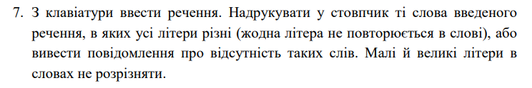
Алгоритм:
- Ввід речення
- Пошук кінця речення, та присвоєння вказівнику pkin адреси кінця речення
- Вхід в цикл for, та перебування в ньому аж до кінця речення
- Якщо значення вказівника не дорівнює пробілу, просування далі на 1.
- Якщо дорівнює пробілу, перехід до кроку 6
- Присвоєння значенню p значення нуль-елемента, присвоєння вказівнику pwe кінця слова та присвоєння вказівнику pws адреси початку слова. Присвоєння pk адреси першого символа слова
- Вхід в цикл for, та перебування в ньому аж до кінця слова,поки всі літери не перевіряться
- Якщо літера є великою, то присвоєння змінній k значення маленької літери. Якщо ні, присвоєння змінній k значення літери
- Якщо вказівник першої появи літери не збігається з вказівником останньої появи, збільшення змінної same на 1
- Якщо вказівник першої появи великої літери не збігається з вказівником останньої появи, збільшення змінної same на 1
- Якщо є і велика і маленька така літера, збільшення змінної same на 1
- Якщо змінна same не змінилася, виведення слова та збільшення змінної paint на 1. Якщо змінилася, перехід до наступного слова. Обнулення змінної same
- Якщо таких слів не виведено, виведення відповідного повідомлення

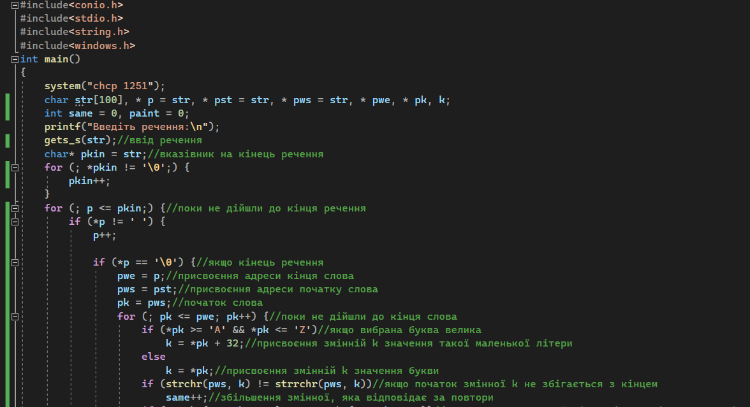
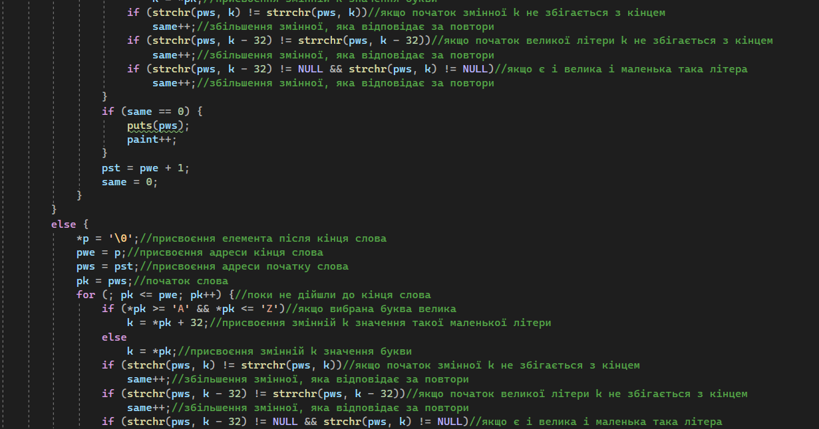
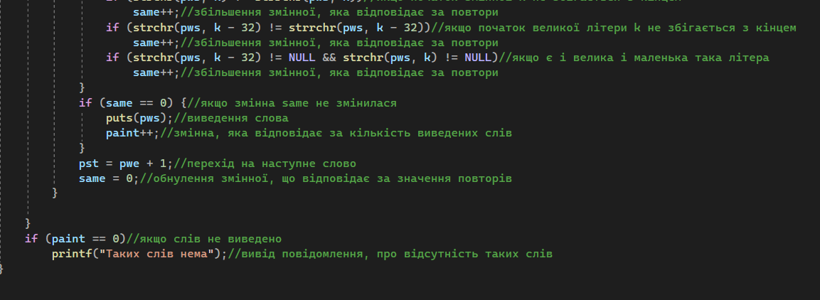
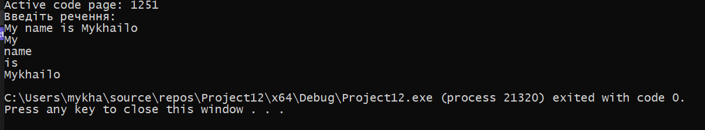
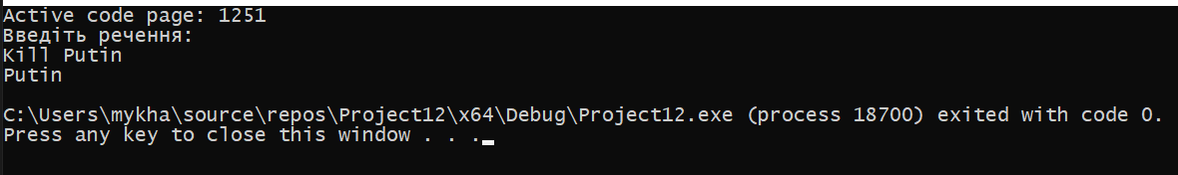
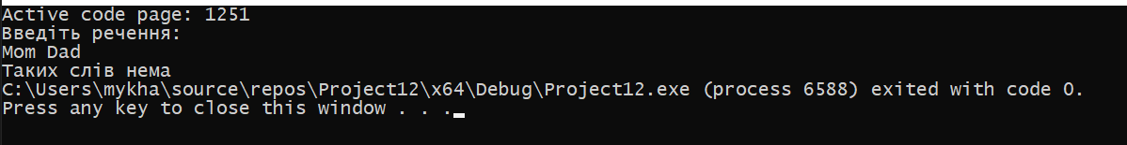
Висновок: під час виконання цієї лабораторної роботи я опанував стандартні бібліотечні функції перевірки та перетворення символів і операцій зі символьними рядками для швидкого програмування задач опрацювання текстової інформації. В програмі використано функції strchr та strrchr.

